Mathieu Janneau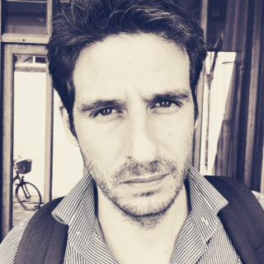

9, rue Paul Louis Courier +33 6 03 08 02 16

Paris 75007 37 ans

mjanneau@gmail.com Permis B

EXPÉRIENCE PROFESSIONNELLE

MIKROS IMAGE/DOMOVE, Paris  *//* Producteur & Réalisateur

DEPUIS MARS 2013

* Gestion des budgets & ressources, supervision artistique et technique pour des clients tels que Johnson & Johnson, Procter & Gamble, Ferrero, Sanofi, Ubisoft, Paco Rabanne, Technicolor, Amazon, Perrier, Dior, Krug, Moet & Chandon, U.A.E government, VEOLIA, Arab Media Forum, DIFF.
* Réalisation et Supervision des équipes de design et de développement dans le cadre de création d’expériences de marque interactive et multi-canals print, publicité TV, Réseaux sociaux, évènement, VR. (U.A.E government, VEOLIA, Arab Media Forum, PUIG, DURACELL…)

## BLISS production, Paris *//* Producteur

JANVIER 2012 - FÉVRIER 2013

## Gestion des budgets & ressources, supervision artistique et technique pour des clients tels que C&C, SNCF, Ferrero, Accor group, Airbus, UPS.

## PPROD, Paris *//* Directeur de production

JANVIER 2010- DECEMBRE 2011

* Responsable des budgets et reporting aux diffuseur en matière artistique (TF1)
* Mise en place et gestion des équipes artistiques, éditoriales et techniques.

## Free-lance, Paris // Assistant Réalisateur et Directeur de production

MAI 2001 - JUILLET 2006

* Gestion financière et logistique de plus de 70 projets/tournages ( film, téléfilm, mocap, publicité).

## @Radicalmedia, Paris // Régisseur

JANVIER 2000 - MARS 2001

FORMATION

## OPEN CLASSRROOMS : f*ormation en cours*

Développer d’application IOS

## IESA, paris*-* Master en Histoire de l’art & gestion de patrimoine culturel

SEPTEMBRE 2006- SEPTEMBRE 2007

PARIS II ASSAS, paris- DEUG de droit

OCTOBRE 1998- JUIN 2000

### LANGUES ET SEJOURS LINGUISTIQUES

Anglais Bilingue

Espagnol  Courant.

### INFORMATIQUE

Maitrise : Adobe Creative Suite, Avid, C4D, final cut pro 7.0.3, Unity, Touch Designer. Unreal Engine,Java, Xml,C#

### CENTRES D’INTERETS

Sports : Course à pieds, Tennis, Basket-ball ; Culture: Informatique, Exposition, dessin, digital painting ; Voyages et découvertes culturelles (Afrique, Asie, USA-Canada, Europe centrale-est).